院 系 数据科学与计算机学院 学 号 1633727 姓 名 郑映雪
【实验题目】JS实验(1)
【实验目的】学习Javascript基本编程。
【在线编程】
（1）可以直接用浏览器打开html文件进行测试。
（2）在自己安装的Web服务器上测试。
【调试方法】
方法1：chorme调试js的方法见“参考 ”
方法2：
try{
要调试的代码
}
catch(e){
alert(e);
}

【实验内容】
1、(triangle.html)用for语句和document.write(str)画一个倒三角形。
参考截屏：
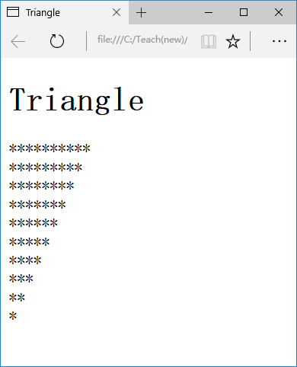
完成后截屏：
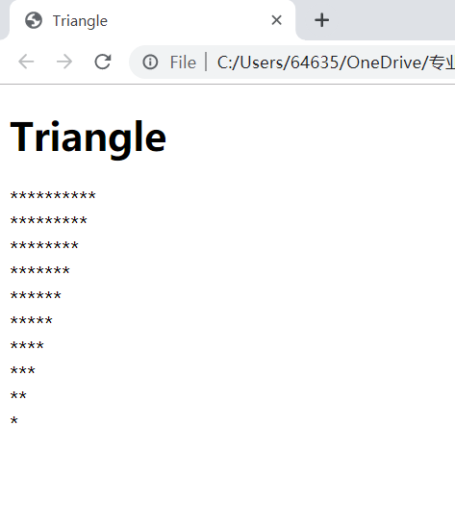
源代码(triangle.html)：
<!DOCTYPE html>
<html lang="zh-cn">
<head>
<title>Triangle</title>
</head>
<body>
<h1>Triangle</h1>
<script>
for (var i=0;i<10;i++){
for (var j=0;j<10-i;j++){
document.write("*");
}
document.write("<br>");
}
</script>
</body>
</html>

2、(calc.html)前台计算器，输入十进制整数或小数，点击计算按钮后得到计算结果。
参考源码: replace.html
提示： document.getElementById(ctrlID) 得到id为ctrlID的控件对象
x=obj.value 把对象obj的属性value的值赋给x
obj.value=y 把y赋值给对象obj的属性value
obj.innerHTML=str 设置对象obj的内容
parseFloat(str) 转换为浮点数
参考截屏：
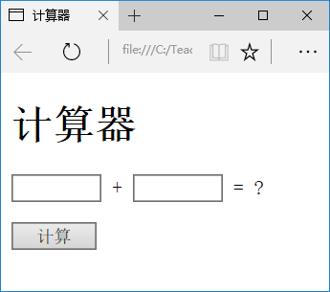
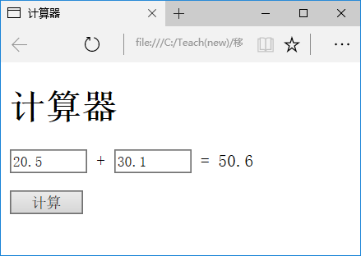
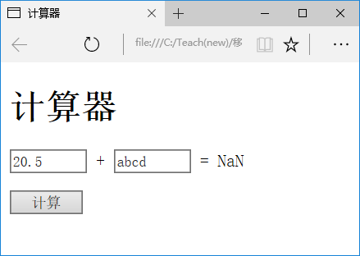
完成后截屏：
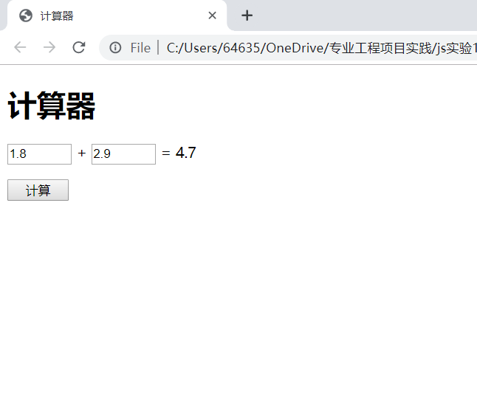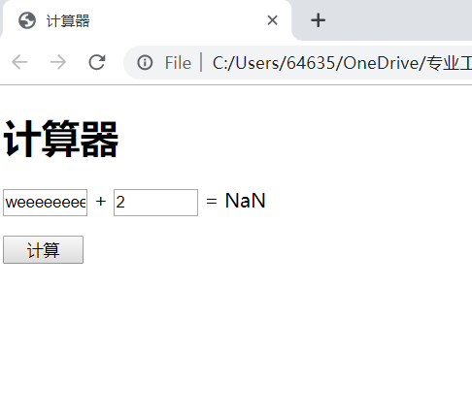
源代码(calc.html)：
<!DOCTYPE html>
<html lang="zh-cn">
<head>
<title>计算器</title>
<style>
input {width:5em}
</style>
<script>
function calc(){
var num1=document.getElementById("num1");
var num2=document.getElementById("num2");
var num3=document.getElementById("result");
num3.innerHTML=parseFloat(num2.value)+parseFloat(num1.value);
}
</script>
</head>
<body>
<h1>计算器</h1>
<p><input type="text" id="num1"> + <input type="text" id="num2"> = <span id="result">?</span></p>
<input type="button" onclick="calc()" value="计算">

</body>
</html>

3、(program.html)做一个JS编程工具: 输入程序，点击运行按钮后得到运算结果。要求：用new Function()生成一个具有两个参数的函数。
参考：JavaScript(上)v2.pdf p22
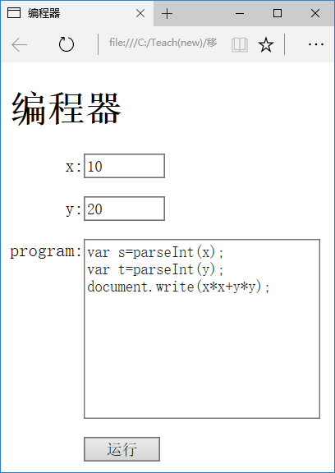
点击[运行]后
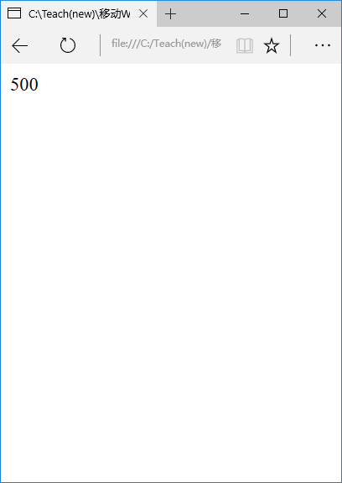

完成后截屏：
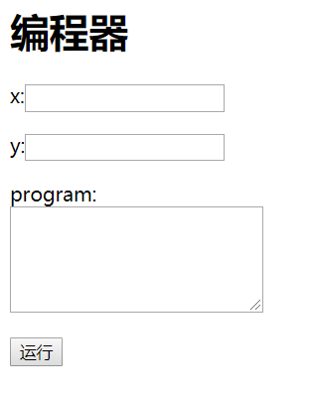
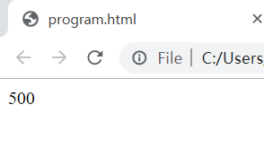
源代码(program.html)
<!DOCTYPE html>
<html lang="zh-cn">
<meta charset="GB2312">
<head>
<title>编程器</title>
<script>
function programmer(){
var num1=document.getElementById("num1").value;
var num2=document.getElementById("num2").value;
var pro=document.getElementById("pro").value;
var func = new Function("x","y",pro);
func(num1,num2);
}

</script>
</head>
<body>
<h1>编程器</h1>
<p>x:<input id="num1"></p>
<p>y:<input id="num2"></p>
<p>program:<br><textarea id="pro" style="width:200px;height:80px;"></textarea></p>
<button id="but" onclick="programmer()">运行</button>
</body>
</html>

【完成情况】
是否完成了这些步骤？(√完成 ×未做 -未做完)
1 [ √] 2[√ ] 3 [ √ ]

【实验体会】
这次实验是JS的初探。主要有以下的体会：
虽然JS语法和C++很像，但在输入的时候反而更像java——默认是字符串的形式输入，想使用数字格式的需要用parseInt或者parseFloat。在做计算器的时候，我一开始直接对两个value进行相加，发现输出是一个字符串，一拍脑袋才发现忘记了这个重要的概念。
第三个实验是new Function的应用。这也是我第一次看到这样一个奇怪却新奇的函数定义，可以让函数体以字符串的形式定义在一个对象里。新奇的体验也带来了新奇的bug——在理解了用法之后我卡在了一个蜜汁错误上，总是显示参数是not defind状态，最后发现原来参数也需要以字符串的形式传入对象中。
这三个实验代码量不大，但是我对JS的初步探索有了一个认识。

